Triflex Cryl Finish 205

Triflex

Eigenschaften

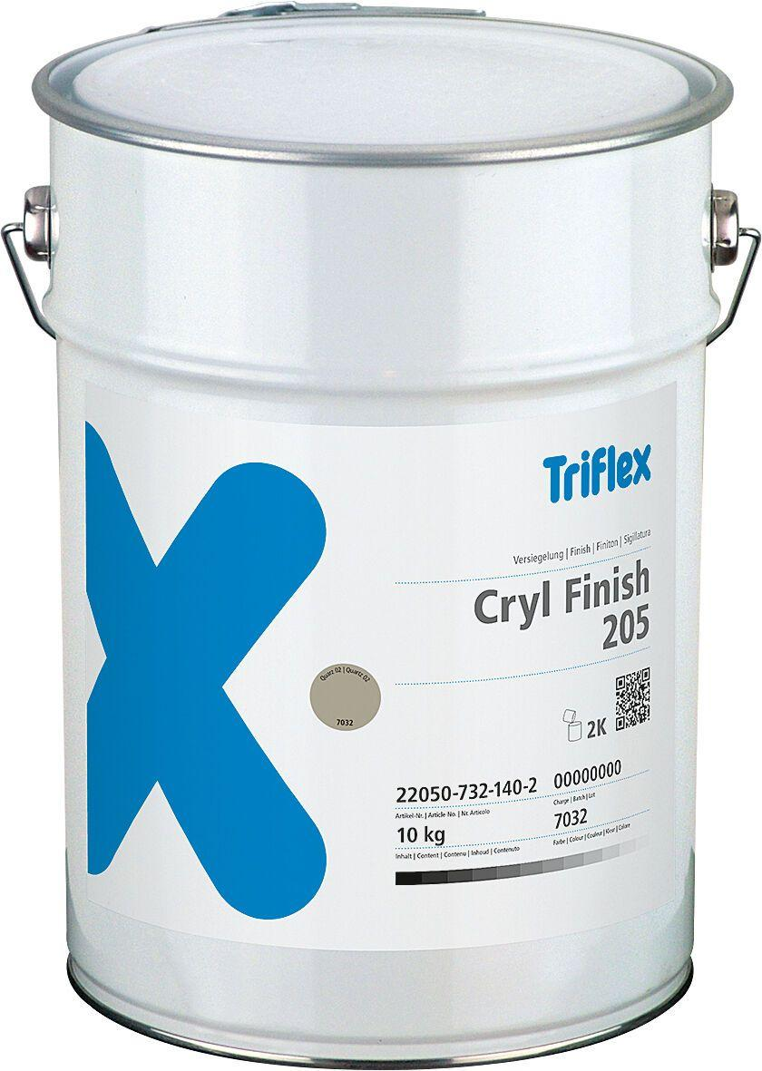

HAN:

22050

Farbton

nach Hersteller-Farbkarte

Oberfläche

seidenglänzend

Produkt

Versiegelung

Werkstoff

Polymethylmethacrylat (PMMA)

Anzahl Komponenten

2

Chemische Beständigkeit

chemikalienbeständig gem. Herstellerangabe

Haupt-Bindemittelbasis

Reaktionsharz

Lösemittelhaltigkeit / Wasserverdünnbarkeit

lösemittelfrei

Verarbeitbarkeit

Maschinenverarbeitung (pumpfähig), rollbar, spritzbar

Füllmenge (kg)

10,00

Lagerfähigkeit in Monaten

6,00

Verarbeitungstemperatur (°C)

0,00 - 35,00

Eigenschaften

schnell reaktiv, schnell belastbar

Farbton (Herstellerbezeichnung)

Bernstein, Marmor, Sand, Achat, Granat, Rubin, Amethyst, Schiefer, Azurit, Granit, Opal, Malachit, Jade, Quarz, Verkehrsgelb, Verkehrsorange, Verkehrsrot, Verkehrspurpur, Verkehrsblau, Verkehrsgrün